
МИНИСТЕРСТВО НАУКИ И ВЫСШЕГО ОБРАЗОВАНИЯ РОССИЙСКОЙ ФЕДЕРАЦИИ
ФЕДЕРАЛЬНОЕ ГОСУДАРСТВЕННОЕ БЮДЖЕТНОЕ ОБРАЗОВАТЕЛЬНОЕ УЧРЕЖДЕНИЕ
ВЫСШЕГО ОБРАЗОВАНИЯ
«ДОНСКОЙ ГОСУДАРСТВЕННЫЙ ТЕХНИЧЕСКИЙ УНИВЕРСИТЕТ» (ДГТУ)

ОТЧЁТ
по лабораторной работе № 1

«Подготовка рабочей среды и паспорт

воспроизводимого AI-эксперимента»

по дисциплине

«Искусственный интеллект в креативных технологиях»

Вариант 27
зернистая плёнка (постобработка) + шаг решетки x2

Выполнил: Котов Дэвид Арсенович
Группа: Т26ИИКТ-МИМО11
Дата выполнения: 20 октября 2026 г.

2026
1. Цель, задача и гипотеза
Цель — подготовить среду Python, составить паспорт эксперимента и проверить, повторяется ли результат при одном seed. В варианте 27 нужно выяснить, как удвоение шага решётки меняет плёночное зерно.
Параметр | База | Фактор
Размер | 96×96 | 96×96
cell | 2 | 4
Октавы / persistence | 2 / 0,70 | 2 / 0,70
Квантование / интерполяция | 8 бит / smooth | 8 бит / smooth
Seed / число запусков | 101–105 / 5 | 101–105 / 5
До новых запусков записана гипотеза: зерно станет крупнее, а граничная энергия снизится с превышением порога. Контраст и энтропия, предположительно, тоже снизятся; средняя яркость заметно не изменится. Возможно увеличение разброса яркости между seed.
Критерий для каждой метрики: |Δ| > 2s_base, где Δ — разность средних фактора и базы, s_base — выборочное стандартное отклонение с делителем n−1. Это учебное правило. Протокол зафиксирован коммитом e73126a до новых расчётов. Работа выполнялась повторно; прежние результаты были доступны до очистки.
2. Данные и происхождение кода
Внешних данных нет: изображения создаёт процедурный генератор v1.0. Два исходных скрипта получены с заданием и не изменялись. Их SHA-256 приведены в паспорте. Отдельная лицензия на код в материалах не указана.
3. Среда и параметры
Компонент | Версия или значение
ОС / архитектура | Windows-10-10.0.19045-SP0 / AMD64
Python / zlib | 3.10.6 / 1.2.12
Сторонние пакеты | Нет; requirements.txt пуст
Время основного запуска, Москва | 20.10.2026 19:58:49
Среда | .venv в корне репозитория
4. Ход работы
Создана виртуальная среда, проверен импорт генератора. Два запуска без seed дали разные изображения и предупреждение. Причина — автоматический выбор seed по времени. После явного --seed 101 отпечатки совпали.
Запуск | Seed | SHA-256 пикселей, начало
noseed_1 | 1492550676 | b185a87351bc30e8
noseed_2 | 1606524776 | be5cffc183e4376c
seed_1 | 101 | fbbd63d2201d1cb6
seed_2 | 101 | fbbd63d2201d1cb6
Основной опыт выполнен из корня репозитория:
.\.venv\Scripts\python.exe LR01\src\lab01_experiment.py --variant 27 --seed 101 --n 5 --out LR01\artifacts\fresh_run\v27_n5
Затем выполнены серии n=20 и n=50, демонстрационный вариант 1 и проверка равномерности по участкам. Команды и вывод сохранены в artifacts/fresh_run/commands.json и логах.
5. Результаты
5.1. Воспроизводимость
Запуск | Seed | SHA-256 пикселей, начало | SHA-256 PNG, начало
1 | 101 | fbbd63d2201d1cb6 | f44c8c078ed2c70b
2 | 101 | fbbd63d2201d1cb6 | f44c8c078ed2c70b
3 | 1101 | e10ab97f3373b013 | 032465639d6b03bf
4 | 101 | fbbd63d2201d1cb6 | f44c8c078ed2c70b
EQ_1_2 = true; EQ_1_4 = true; EQ_1_3 = false; EQ_2_4 = true. Протокол выполнен. Сравнивались полные отпечатки массивов; таблица показывает первые 16 символов. PNG повторных запусков в этой среде также совпали.
5.2. Метрики при n=5
Метрика | Среднее базы |  | s базы |  | Среднее фактора |  | s фактора
Средняя яркость | 0,500770 |  | 0,003845 |  | 0,504145 |  | 0,009568
Контраст | 0,173459 |  | 0,000738 |  | 0,155880 |  | 0,002825
Граничная энергия | 0,159482 |  | 0,001412 |  | 0,072729 |  | 0,000648
Энтропия, бит | 7,483036 |  | 0,005091 |  | 7,331467 |  | 0,024096
Метрика |  | Δ |  | |Δ|/s_base |  | Эффект при n=5
Средняя яркость |  | 0,003375 |  | 0,88 |  | Не обнаружен
Контраст |  | -0,017579 |  | 23,80 |  | Обнаружен
Граничная энергия |  | -0,086753 |  | 61,45 |  | Обнаружен
Энтропия, бит |  | -0,151569 |  | 29,77 |  | Обнаружен
Контраст, граничная энергия и энтропия снизились с превышением порога. Изменение средней яркости не обнаружено. Граничная энергия уменьшилась на 54,4%. Это подтверждает основное предсказание об укрупнении зерна.
5.3. Изображения и равномерность зерна

Рисунок 1 — База cell=2 слева, фактор cell=4 справа. Seed 101, размер 96×96; увеличение без интерполяции.
Разброс средней яркости между seed вырос: 0,003845 → 0,009568. У граничной энергии разброс, напротив, уменьшился.
Каждый кадр разбит на 16 участков 24×24. Среднее по seed стандартное отклонение яркости участков выросло: 0,013676 → 0,029038. Неоднородность внутри кадра стала выраженнее. Это дополнительное описательное измерение без отдельного порога.
5.4. Дополнительные проверки
Метрика | |Δ|/s, n=5 | n=20 | n=50
Средняя яркость | 0,88 | 0,34 | 0,31
Контраст | 23,80 | 18,90 | 15,70
Граничная энергия | 61,45 | 79,01 | 73,51
Энтропия, бит | 29,77 | 19,88 | 16,73
При расширении серии вывод по каждой метрике сохранился. Серии вложены: они начинаются с seed 101 и не являются независимыми опытами.
Для оценки неопределённости рассчитана парная ошибка SE=s(d)/√n, где d — разность метрик при общем seed. Она дополняет основной критерий:
Метрика | SE, n=5 | SE, n=50
Средняя яркость | 0,003655 | 0,000824
Контраст | 0,001465 | 0,000381
Граничная энергия | 0,000466 | 0,000223
Энтропия, бит | 0,012459 | 0,003398
Вариант 1 воспроизвёл опубликованные начала отпечатков и значения метрик до четырёх знаков. В методичке Python 3.13.7 и zlib 1.3.1; здесь — 3.10.6 и 1.2.12. Полный эталонный отпечаток PNG не опубликован, поэтому межмашинное совпадение файла не проверялось.
6. Часть Б. Engee
6.1. Среда и файлы
Часть Б выполнена 20.10.2026 в 20:19 (Москва). В папке курса создан каталог LR01, сохранён скрипт LR01_environment.ngscript и вывод versioninfo.txt. В LR01 загружен паспорт локального эксперимента в PDF.
Компонент | Фактическое значение
Личный кабинет | 26.10
Рабочая среда | 26.9.2-H4
Julia — вывод VERSION | 1.12.4
Платформа | Linux, x86_64-linux-gnu, 64 бит
Процессор | 112 × Intel Xeon Platinum 8180, 2.50 GHz
Потоки | 5 default, 3 interactive, 5 GC; JULIA_NUM_THREADS=7,1
Версии отличаются от методички: там кабинет 26.9.1 и среда 26.8.2-H3. Интерфейс англоязычный: File Browser, Script Editor, Variables → Workspace. В метаданных .ngscript указана Julia 1.9.3, но фактически команда VERSION вернула 1.12.4; в отчёт внесён результат выполнения.
println("VERSION = ", VERSION)
versioninfo()
seed = 101
Полный вывод первой ячейки сохранён без изменений в reports/engee/versioninfo.txt. Локальная часть выполнялась на Python в Windows, часть Б — на Julia в Linux; сведения об этих средах записаны отдельно.
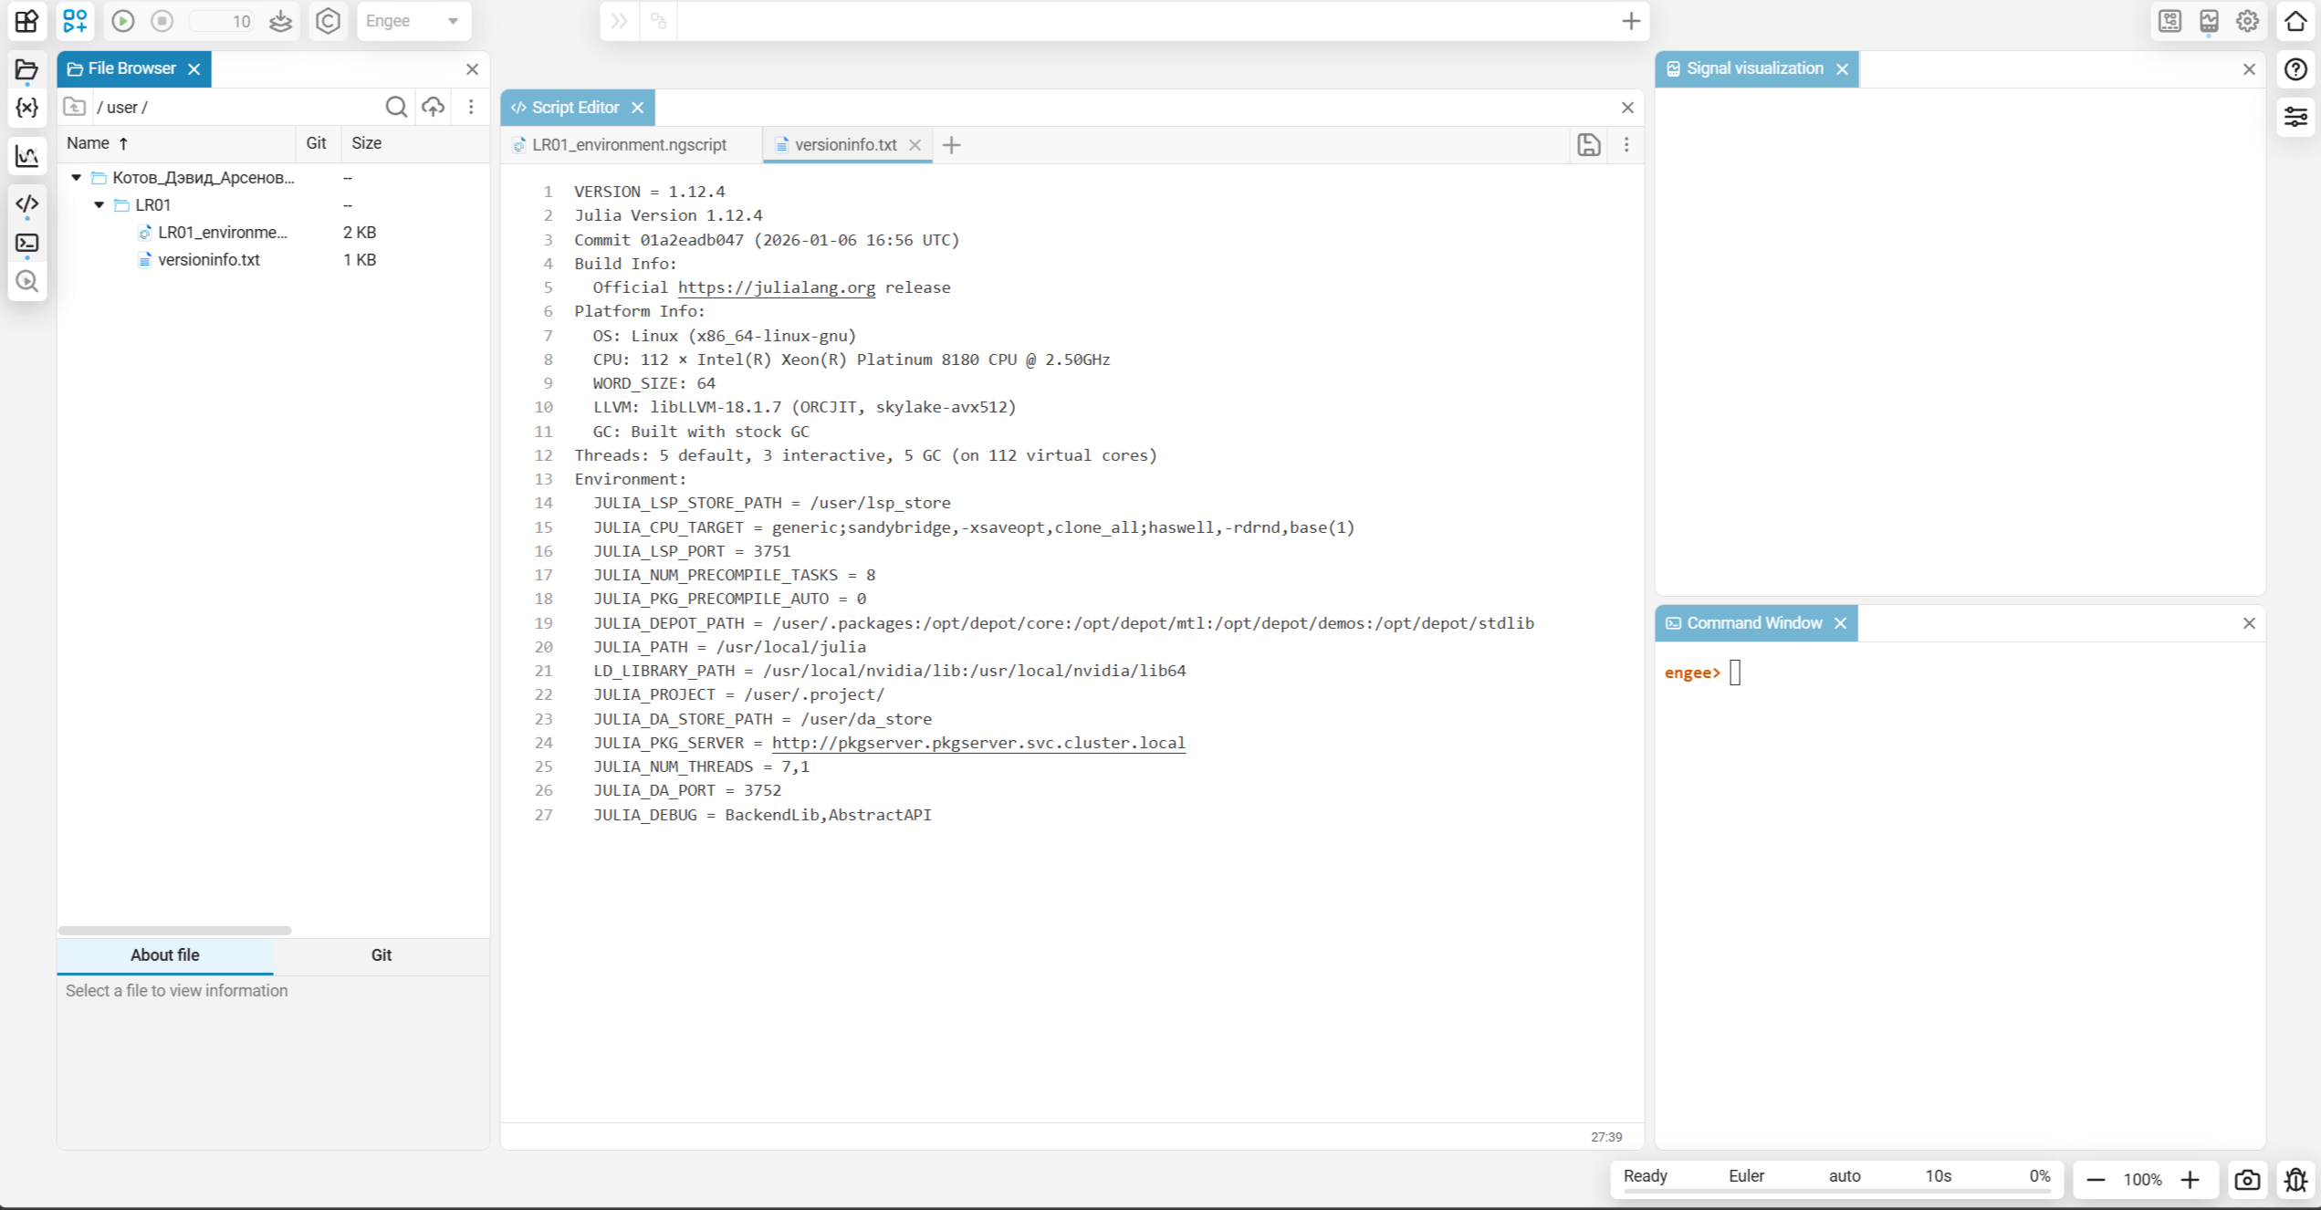
Рисунок 2 — Вывод VERSION и versioninfo(), файлы рабочего каталога LR01.
6.2. Состояние рабочей области
Действие | Переменные | Сохранённый вывод ячейки
Выполнено seed = 101 | seed = 101, Int64 | 101
Очистка переменных | Таблица пуста | 101 остаётся
Перезапуск ядра | Таблица пуста | 101 остаётся
После очистки и перезапуска переменная исчезла из рабочей области, хотя вывод 101 сохранился под ячейкой. Сохранённый вывод отражает прошлый запуск, а не текущее состояние ядра. Поэтому для повторения работы нужно фиксировать порядок выполнения ячеек и исходное состояние среды.
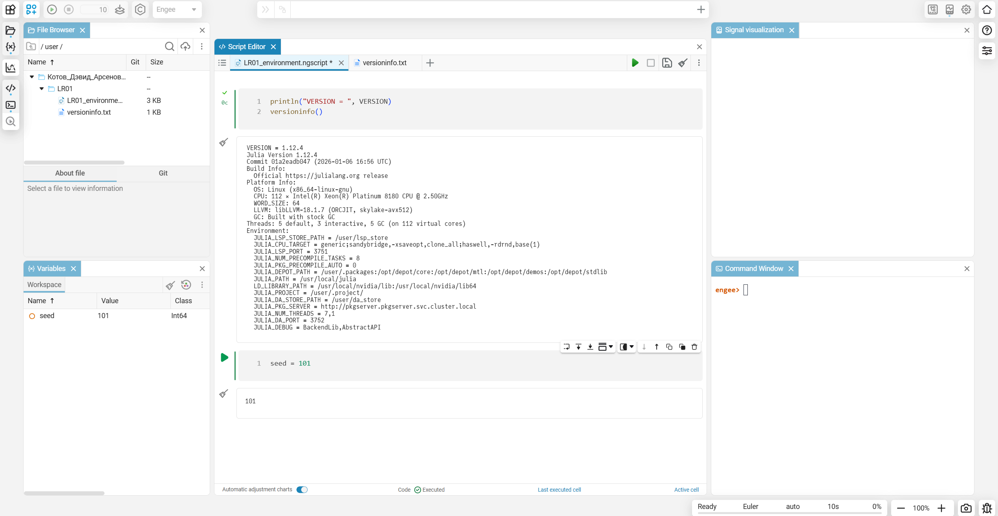
Рисунок 3 — После seed = 101 в таблице есть переменная seed типа Int64.
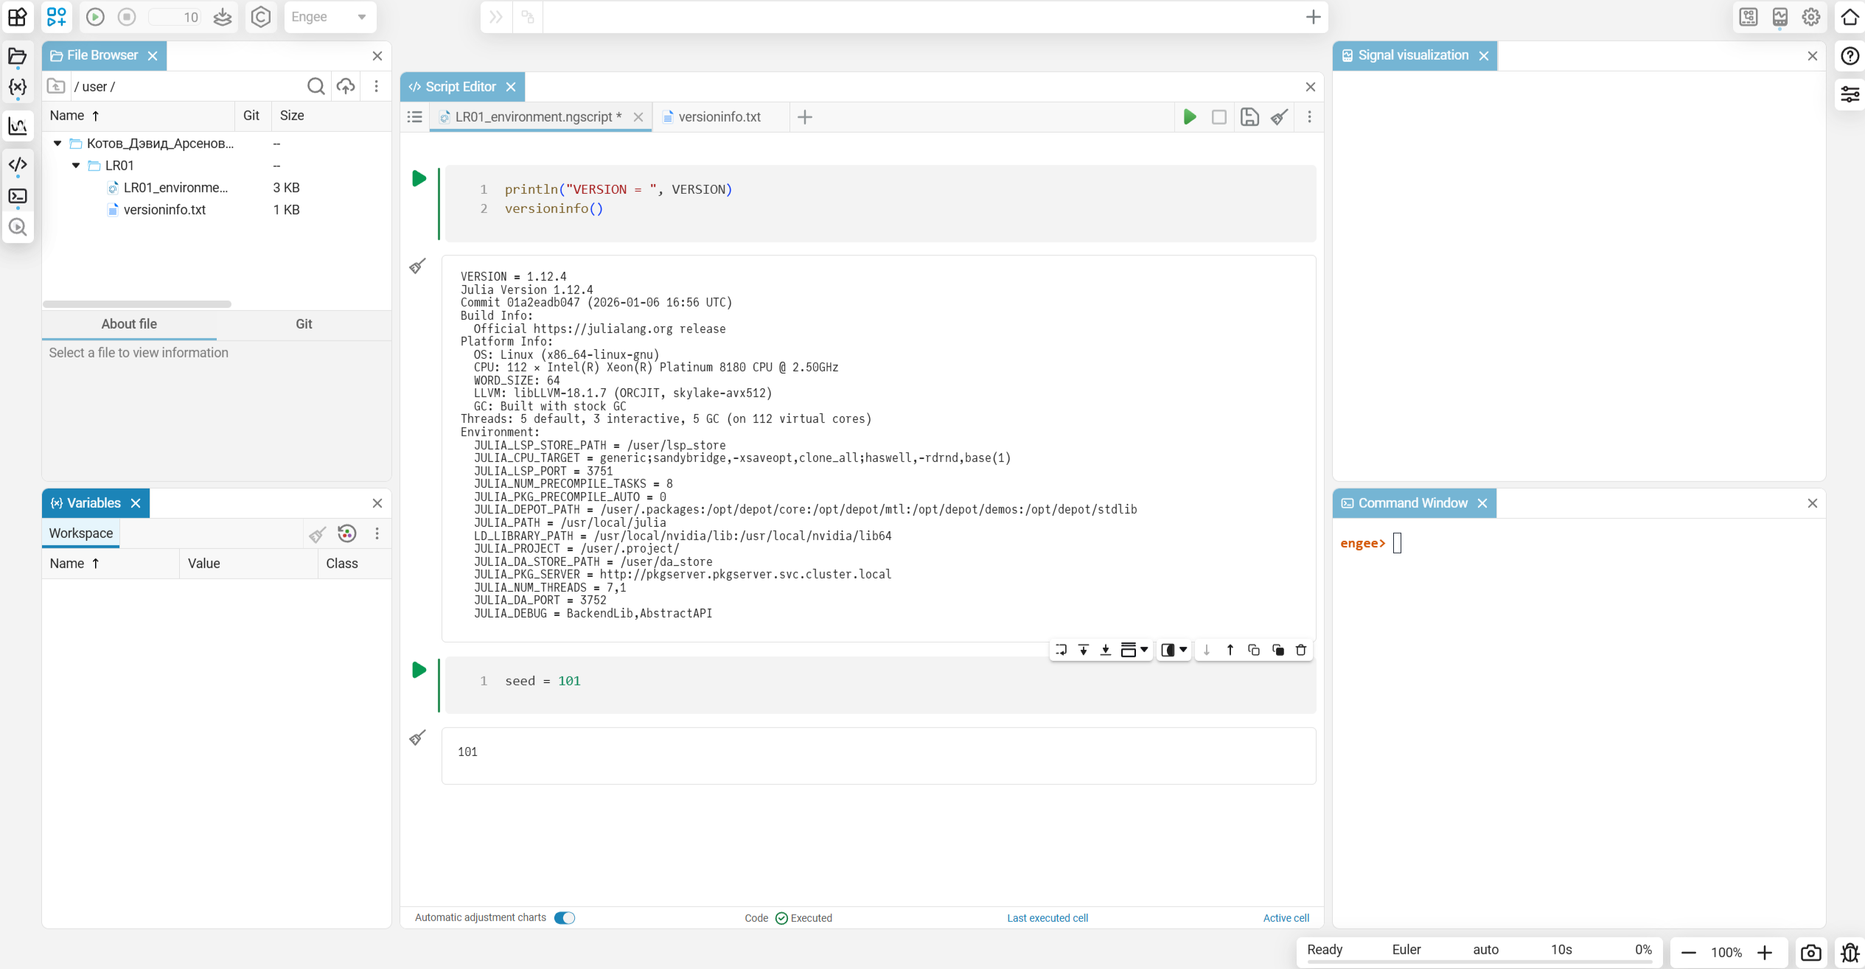
Рисунок 4 — После очистки таблица переменных пуста, вывод ячейки сохранён.
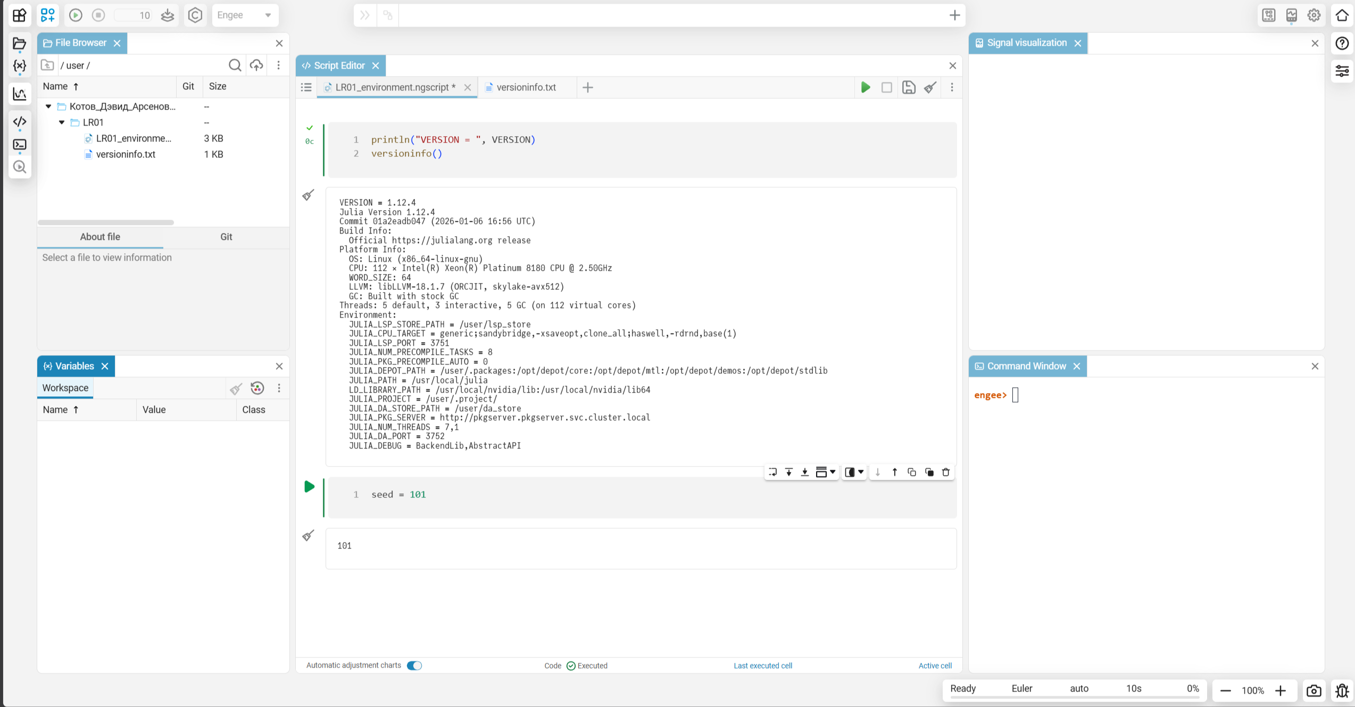
Рисунок 5 — После перезапуска таблица остаётся пустой, вывод 101 виден в редакторе.
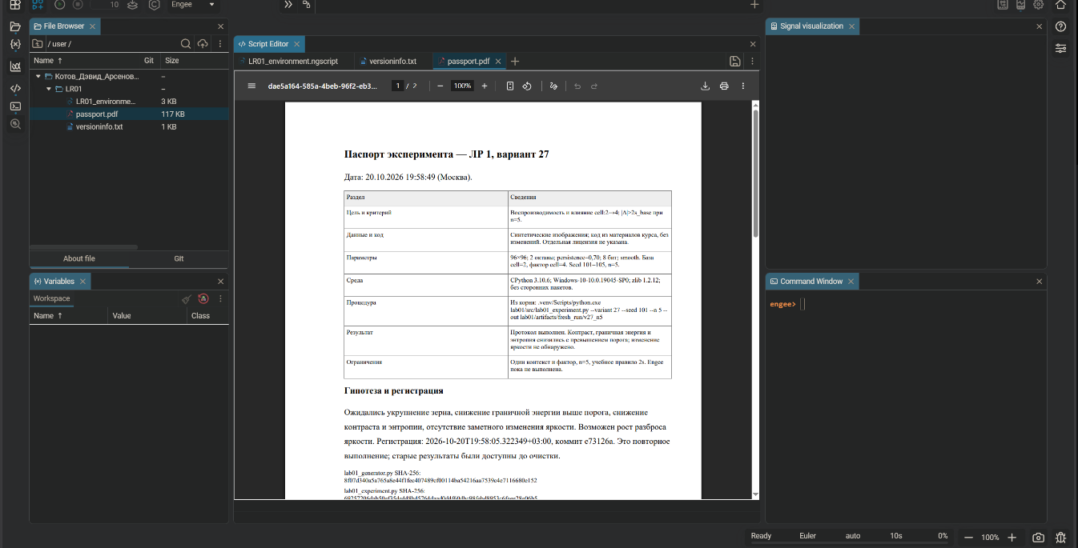
Рисунок 6 — Добавление passport.pdf в engee.
7. Ошибки и ограничения
Ошибка без seed устранена явным значением 101. Воспроизводимость проверена по полным массивам, а не по средним. Выборочное s рассчитано с делителем n−1; порог после запуска не менялся.
Основной вывод ограничен n=5, одной текстурой и одним фактором. Правило 2s не является статистическим тестом. Метрики описывают яркость и структуру зерна, но не художественное качество. Отсутствие обнаруженного изменения яркости не доказывает отсутствия слабого эффекта.
8. Вывод
Работа выполнена: среда подготовлена, паспорт составлен, воспроизводимость подтверждена. Удвоение cell укрупнило зерно, снизило контраст, граничную энергию и энтропию. Средняя яркость не превысила порог, но её разброс между seed вырос. Для мелкого равномерного зерна базовый шаг подходит лучше по измеренным признакам. В Engee проверены версии и состояние рабочей области: после очистки и перезапуска сохранённый вывод не подтверждает наличие переменной.
9. Файлы работы
Репозиторий: https://github.com/BookWormDevid/Creative_AI_things, каталог LR01/.
Путь относительно LR01 | Содержимое
Котов_Дэвид_Арсенович_Вариант_27_ЛР_1.docx | Отчёт с частями А и Б; PDF экспортируется отдельно
reports/passport.pdf | Паспорт локального эксперимента
reports/engee/ | Скрипт, полный вывод Julia, снимки и сведения о среде
reports/journal.md, registration.json | Журнал и регистрация протокола
artifacts/fresh_run/ | Результаты, изображения, команды и логи
reports/validation.json | Результаты самопроверки
dist/LR01_Вариант_27.zip | Архив работы с частями А и Б
Приложение А. Контрольные вопросы
1. Зачем несколько запусков? Один seed не показывает разброс. Нужны список seed, среднее, выборочное s и заранее заданный критерий.
2. Расчёт по пяти значениям Для 0,71; 0,74; 0,69; 0,73; 0,70: среднее 0,714; s=0,020736; 2s=0,041473. Разность со средним 0,770 равна 0,056 и превышает порог. Вывод действует в рамках учебного правила при n=5.
3. Почему полный массив? Массивы (0,255) и (127,128) имеют одно среднее 127,5, но разные пиксели. Отпечаток учитывает все байты.
4. Почему могут различаться PNG? Разная версия сжатия может изменить байты файла при тех же пикселях. Поэтому отдельно записываются zlib, отпечаток массива и отпечаток PNG.
5. Что означает s=0? Метрика совпала во всех запусках. Нужно проверить seed, отпечатки и агрегацию. Это не обязательно ошибка; при n=1 выборочное s не определено.
6. Как найти невоспроизводимость? Проверить предупреждения, фактические seed, параметры, версии и отпечатки. В опыте причиной стал выбор seed по времени.
7. Зачем random.Random(seed)? Локальный экземпляр защищает последовательность от посторонних вызовов глобального генератора. Общий генератор в потоках зависит от порядка обращений.
8. Что хранится в паспорте? Цель и критерий, данные, код и версия, параметры и seed, среда, точная команда, результаты и ограничения. Без этих сведений повторить опыт трудно.
9. Зачем точные версии? Диапазон допускает обновление зависимостей без изменения файла. Здесь сторонних пакетов нет, но версия Python записана отдельно.
10. Что добавить для «текст → изображение»? Ревизию весов, точный запрос, seed, размер, шаги, guidance scale, scheduler, устройство, dtype, версии библиотек и настройки детерминизма.
Приложение Б. Самопроверка
Требование | Проверка
Вариант и единственный фактор | 27; меняется только cell: 2→4
Гипотеза и порог до новых запусков | Протокол и исходная запись сверены с e73126a
Полный протокол seed | 101,101,1101,101; четыре сравнения выполнены
Четыре метрики и выборочное s | Пересчитаны по данным каждого seed
Вывод по каждой метрике | Совпадает с правилом |Δ|>2s_base
Изображения и равномерность | Один seed, один масштаб; проверка 16 участков
Среда, код, команды, паспорт | Версии, SHA-256 и файлы приложены
Дополнительные серии и демо | n=20,50 и вариант 1 проверены
Часть Б | Скрипт, вывод Julia и четыре снимка приложены
Оформление | Отчёт DOCX, паспорт PDF; осталось указать группу и проверяющего

